РОССИЙСКАЯ ФЕДЕРАЦИЯ
КАРАЧАЕВО-ЧЕРКЕССКАЯ РЕСПУБЛИКА
УРУПСКИЙ МУНИЦИПАЛЬНЫЙ РАЙОН
АДМИНИСТРАЦИЯ ПРЕГРАДНЕНСКОГО СЕЛЬСКОГО ПОСЕЛЕНИЯ
ПОСТАНОВЛЕНИЕ

28.03.2019 ст. Преградная № 37

О внесении изменений в постановление администрации Преградненского сельского поселения от 28.11.2017 №113 «Об утверждении муниципальной программы «Формирование современнойгородской среды на территории Преграднеского сельского поселения на 2018- 2022 годы»»

В соответствии с Бюджетным кодексом Российской Федерации, Федеральным законом от 06.10.2003 № 131-ФЗ «Об общих принципах организации местного самоуправления в Российской Федерации», постановлением Правительства Российской Федерации от 09.02.2019 № 106 «О внесении изменений в Приложение № 15 к государственной программе Российской Федерации «Обеспечение доступным и комфортным жильем и коммунальными услугами граждан Российской Федерации», утвержденной постановлением Правительства Российской Федерации от 30.12.2017 № 1710 «Об утверждении государственной программы Российской Федерации «Обеспечение доступным и комфортным жильем и коммунальными услугами граждан Российской Федерации, постановлением Правительства Карачаево-Черкесской Республики от 31.08.2017 N 233 "Об утверждении государственной программы "Формирование современной городской среды в Карачаево-Черкесской Республике на 2018 - 2022 годы", на основании Устава Преградненского сельского поселения,

ПОСТАНОВЛЯЮ:

Внести изменения в постановление администрации Преградненского сельского поселения от 28.11.2017 №113 «Об утверждении муниципальной программы «Формирование современной городской среды на территории Преграднеского сельского поселения на 2018- 2022 годы»»(в редакции от 18.01.2019 №5) следующие изменения:
1. В название муниципальной программы и далее везде по тексту исключить слова «на 2018-2022 годы».
2. В паспорт муниципальной программы внести следующие изменения:

2.1.Раздел «Этапы и сроки реализации муниципальной программы» изложить в следующей редакции:
«
Этапы и сроки реализации муниципальной программы | Срок реализации Программы не позднее последнего года реализации федерального проекта «Формирование комфортной городской среды»

».
3. Муниципальную программу дополнить разделом 1.¹ следующего содержания:
«1.¹ Основные понятия, используемые в муниципальной программе
Основные понятия, используемые в муниципальной программе:
а) благоустройство территории - предусмотренный правилами благоустройства территорий муниципального образования комплекс мероприятий по содержанию территории, а также по проектированию и размещению объектов благоустройства, направленных на обеспечение и повышение комфортности условий проживания граждан, поддержание и улучшение санитарного и эстетического состояния территории;
б) дворовая территория многоквартирных домов - совокупность территорий, прилегающих к многоквартирным домам, с расположенными на них объектами, предназначенными для обслуживания и эксплуатации таких домов, и элементами благоустройства этих территорий, в том числе парковками (парковочными местами), тротуарами и автомобильными дорогами, образующие проезды к территориям, прилегающим к многоквартирным домам;
г) минимальный перечень видов работ по благоустройству дворовых территорий - необходимый перечень работ по созданию нормируемого комплекса элементов благоустройства дворовой территории, к которым отнесены:
ремонт дворовых проездов;
обеспечение освещения дворовых территорий;
установка скамеек;
установка урн;
иные виды работ, определенные в соответствии с подпунктом «а» пункта 7 постановления Правительства Российской Федерации от 09.02.2019 № 106 следующие:
ремонт тротуаров и пешеходных дорожек;
оборудование автомобильных парковок;
оборудование детских площадок;
мероприятия по благоустройству дворовых территорий учетом необходимости обеспечения физической, пространственной и информационной доступности для инвалидов (парковки, пандусы, съезды, опорные поручни);
д) дополнительный перечень видов работ по благоустройству дворовых территорий, которые софинансируются при условии требований подпункта «г» пункта 8 постановления Правительства Российской Федерации от 09.02.2019 № 106 следующие:
оборудование спортивных площадок,
озеленение территорий;
установка ограждений;
установка малых архитектурных форм;
оборудование контейнерных площадок, предназначенных для размещения контейнеров и бункеров для сбора и накопления твердых коммунальных отходов
е) общественные территории - территории, которыми беспрепятственно пользуется неограниченный круг лиц (в том числе площади, набережные, улицы, пешеходные зоны, скверы, парки, иные территории);
ж) заинтересованные лица - собственники помещений многоквартирных домов, собственники иных зданий и сооружений, расположенных в границах дворовой территории, подлежащей благоустройству;
з) трудовое участие заинтересованных лиц - выполнение работ, включенных в минимальный или дополнительных перечень работ по благоустройству, не требующих специальной подготовки заинтересованными лицами (субботник, окрашивание элементов благоустройства, демонтаж существующего оборудования, высадка растений, создание клумб);
и) финансовое участие заинтересованных лиц - выполнение работ по благоустройству физическими, юридическими лицами, не требующие допуска саморегулируемых организаций к выполнению работ (подготовка дизайн - проекта дворовой и общественной территории, покраска малых форм, ограждений, демонтаж старого оборудования, приобретение и посадка элементов озеленения).»
4. В разделе 2 муниципальной программы «Приоритеты реализуемой муниципальной политики в сфере благоустройства на территории Преградненского сельского поселения, цели, задачи по формированию современной городской среды на территории Преградненского сельского поселения»
4.1. абзац 2 изложить в следующей редакции:
«Приоритеты и цели государственной политики в сфере реализации Государственной программы определяются исходя из стратегии социально-экономического развития Карачаево-Черкесской Республики на долгосрочный период.
Приоритеты и цели государственной политики в сфере реализации Государственной программы определены:
Указом Президента Российской Федерации от 07.05.2012 N 600 "О мерах по обеспечению граждан Российской Федерации доступным и комфортным жильем и повышению качества жилищно-коммунальных услуг";
приоритетным проектом "Формирование комфортной городской среды", утвержденным президиумом Совета при Президенте Российской Федерации по стратегическому развитию от 21 ноября 2016 года N 10;
постановлением Правительства Российской Федерации от 10.02.2017 N 169 "Об утверждении Правил предоставления и распределения субсидий из федерального бюджета бюджетам субъектов Российской Федерации на поддержку государственных программ субъектов Российской Федерации и муниципальных программ формирования современной городской среды";
постановлением Правительства Российской Федерации от 09.02.2019 N 106 "О внесении изменений в приложение № 15 к государственной программе Российской Федерации «Обеспечение доступным и комфортным жильем и коммунальными услугами граждан Российской Федерации»
Приказом Министерства строительства и жилищно-коммунального хозяйства Российской Федерации от 06.04.2017 N 691/пр «Об утверждении методических рекомендаций по подготовке государственных программ субъектов Российской Федерации и муниципальных программ формирования современной городской среды в рамках реализации приоритетного проекта «Формирование комфортной городской среды».
постановлением Правительства Карачаево-Черкесской Республики от 31.08.2017 № 233 «Об утверждении государственной программы «Формирование современной городской среды в Карачаево-Черкесской Республике».»;
4.2. дополнить новым абзацем следующего содержания:
При реализации муниципальной программы предусматривается:
а) трудовое участие граждан и заинтересованных организаций при выполнении и минимального и дополнительного перечней работ;
б) привлечение к участию в мероприятиях по благоустройству студенческих отрядов, к разработке дизайн – проектов – специалистов архитектурных специальностей ВУЗов, в том числе выпускников и архитекторов;
в) привлечения добровольцев (волонтеров) к участию в реализации мероприятий по благоустройству дворовых, общественных территорий;
г) проведение мероприятий по благоустройству с учетом необходимости обеспечения физической, пространственной и информационной доступности зданий, сооружений, территорий для инвалидов и других маломобильных групп населения, в том числе создание безбарьерной среды для маломобильных граждан в зоне общественных пространств;
д) проведение мероприятий по поддержанию текущего уровня благоустройства (освещение, озеленение, уборка территорий и т.д.);
е) синхронизация с реализуемыми федеральными, региональными и муниципальными программами (планами) строительства (реконструкции и ремонта) объектов недвижимого имущества, дорог и линейных объектов, в том числе с приоритетным проектом «Безопасные и качественные дороги»;
ж) срок приема заявок от жителей на включение территорий благоустройства в программы на очередной финансовый год - не менее 30 календарных дней;
з) срок проведения общественных обсуждений проекта муниципальной программы - не менее 30 календарных дней;
и) типовая визуализация образцов элементов благоустройства, предлагаемых к размещению на дворовой территорий из минимального перечня работ;
к) указание нормативной стоимости по всем видам работ, которые входят в минимальный и дополнительный перечень работ по благоустройству территорий;
л) осуществление общественного контроля;
м) проведение общественных обсуждений с использованием интернет-технологий.»;
5. Раздел 4 Муниципальной программы изложить в следующей редакции:

«Раздел 4. Перечень целевых индикаторов и показателей
муниципальной программы

Для оценки эффективности поставленных задач в Муниципальной программе предусмотрено применение следующих целевых показателей:
количество и площадь благоустроенных дворовых территорий многоквартирных домов, подлежащих благоустройству в указанный период – 22 единицы;
доля благоустроенных дворовых территорий многоквартирных домов, подлежащих благоустройству в отчетном году от общего количества дворовых территорий, нуждающихся в благоустройстве – 9 %;
количество реализованных проектов благоустройства общественных территорий муниципального образования подлежащих благоустройству в указанный период – 1 единиц;
площадь благоустроенных общественных территорий муниципальных образований, нуждающихся в благоустройстве до 2024 года – 0,7 га;
доля площади благоустроенных общественных территорий к общей площади общественных территорий муниципального образования – 20 %;
доля финансового участия заинтересованных лиц в выполнении дополнительного перечня работ по благоустройству дворовых территорий - 20%;
доля трудового участия заинтересованных лиц в выполнении дополнительного перечня работ по благоустройству дворовых территорий - 20%;
доля благоустроенных объектов недвижимого имущества (включая объекты незавершенного строительства) и земельных участков, находящихся в собственности (пользовании) юридических лиц и индивидуальных предпринимателей, которые подлежат благоустройству не позднее последнего года реализации федерального проекта за счет средств указанных лиц в соответствии с заключенными соглашениями с органами местного самоуправления - 30%;
доля благоустроенных индивидуальных жилых домов и земельных участков, предоставленных для их размещения, находящихся в собственности физических лиц, которые подлежат благоустройству не позднее последнего года реализации федерального проекта за счет средств указанных лиц в соответствии с заключенными соглашениями с органами местного самоуправления с учетом требований правил благоустройства, утвержденных в муниципальном образовании - 30%;
доля комплексного благоустройства всех дворовых и общественных территорий подлежащих благоустройству в отчетном году с учетом необходимости обеспечения физической, пространственной и информационной доступности для инвалидов и других маломобильных групп населения -100%»;

6. подраздел 5.2 раздела 5 «Перечень основных мероприятий муниципальной программы» изложить в следующей редакции:
«5.2. Минимальный перечень работ по благоустройству дворовых территорий
Минимальный перечень видов работ по благоустройству дворовых территорий (далее - минимальный перечень) включает в себя:
ремонт дворовых проездов;
обеспечение освещения дворовых территорий;
установка скамеек;
установка урн;
иные виды работ, определенные в соответствии с подпунктом «а» пункта 7 постановления Правительства Российской Федерации от 09.02.2019 № 106 следующие:
ремонт тротуаров и пешеходных дорожек;
оборудование автомобильных парковок;
оборудование детских площадок (при наличии места для размещения детской площадки;
мероприятия по благоустройству дворовых территорий учетом необходимости обеспечения физической, пространственной и информационной доступности для инвалидов (парковки, пандусы, съезды, опорные поручни, специальное оборудование детских площадок).

При этом софинансирование в рамках минимального перечня работ по благоустройству дворовых территорий из федерального бюджета софинансируется при наличии решения собственников помещений многоквартирных домов о принятии созданного в результате благоустройства имущества в состав общего имущества многоквартирного дома.».

4. Подраздел 5.3 раздела 5 «Перечень основных мероприятий муниципальной программы» изложить в следующей редакции:
«5.3. Дополнительный перечень работ по благоустройству дворовых территорий
Дополнительный перечень видов работ по благоустройству дворовых территорий (далее - дополнительный перечень):
оборудование спортивных площадок;
озеленение территорий;
установка ограждений;
установка малых архитектурных форм;
оборудование контейнерных площадок, предназначенных для размещения контейнеров и бункеров для сбора и накопления твердых коммунальных отходов;
иные виды работ определенные органом местного самоуправления.
При этом софинансирование в рамках дополнительного перечня работ по благоустройству дворовых территорий из федерального бюджета софинансируется:
а) при наличии решения собственников помещений многоквартирных домов о принятии созданного в результате благоустройства имущества в состав общего имущества многоквартирного дома.
б) при софинансировании собственниками помещений многоквартирного домаработ по благоустройству в размере не менее 20% стоимости выполнения таких работ.».

5. Подраздел 5.4 раздела 5 «Перечень основных мероприятий муниципальной программы» изложить в следующей редакции:

«5.4. Условия о форме и минимальной доле трудового и финансового участия заинтересованных лиц, организаций в выполнении дополнительного перечня работ по благоустройству дворовых территорий
5.4.1.Форма трудового участия собственников помещений в реализации мероприятий по благоустройству дворовой территории должна быть определена в решении общего собрания собственников помещений в одной из следующих форм:
проведение собственниками мероприятий по уборке дворовой территории;
участие в окраске установленного или существующего оборудования, ограждений;
подготовка объекта дворовой территории к началу работ по благоустройству (снятие старого оборудования, уборка мусора);
иные мероприятия по выбору собственников, такие как участие жильцов в изготовлении и установке дополнительных скамеек, высаживание цветов, деревьев, вывешивание афиш и объявлении на информационных досках в подъездах жилых домов, расположенных в непосредственной близости к проектируемому объекту, а также на специальных информационных стендах на самом объекте, в общественных местах (торгово-развлекательные центры, знаковые места и площадки), в холлах значимых и социальных инфраструктурных объектов, расположенных по соседству с проектируемой территорией или на ней (в зоне входной группы поликлиники, ДК, библиотеки, спортивные центры).
Все решения, касающиеся благоустройства и развития территорий, должны приниматься открыто и гласно, с учетом мнения жителей соответствующих территорий.
Рабочая группа по реализации проекта по благоустройству дворовой территории должна состоять из представителей собственников помещений, организации, осуществляющей управление многоквартирным домом, и по возможности специализированных и общественных организаций.

5.4.2. Форма и доля финансового участия заинтересованных лиц в реализации мероприятий по благоустройству дворовых территорий многоквартирных домов
Субсидии направляются на финансирование работ в соответствии с минимальным и дополнительным перечнем работ по благоустройству всех нуждающихся в благоустройстве дворовых территорий.
При этом софинансирование в рамках дополнительного перечня работ по благоустройству дворовых территорий из федерального бюджета софинансируется:
а) при наличии решения собственников помещений многоквартирных домов о принятии созданного в результате благоустройства имущества в состав общего имущества многоквартирного дома.
б) при софинансировании собственниками помещений многоквартирного дома работ по благоустройству в размере не менее 20% стоимости выполнения таких работ.
В связи с указанным, доля финансового участия заинтересованных лиц в выполнении дополнительного перечня работ по благоустройству дворовых территорий составляет 20%.».

6. Раздел 5 «Перечень основных мероприятий муниципальной программы» дополнить подразделом 5.6¹ следующего содержания:
«5.6¹ Визуализированный перечень образцов элементов благоустройства общественных территорий и дворовых территорий, включенных в минимальный и дополнительный перечень

Виды работ |  | Изображение
Установка скамеек
Скамейка с металлическими ножками

Скамья «Эконом» |  | 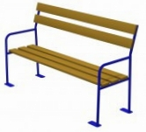
Скамья деревянная с бетонными ножками |  | 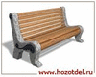
Скамья «Ажур» |  | 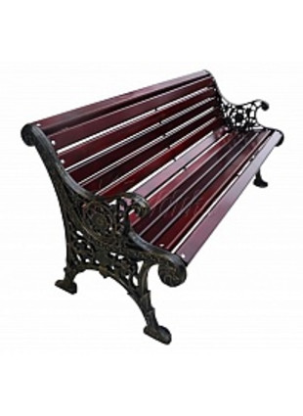
Устройство освещения территории
Уличный светильник (2,3 м)
MONACO A1497PA-4BK

Наземный фонарь уличный  Malaga A1086PA-3BG- 5066 |  | 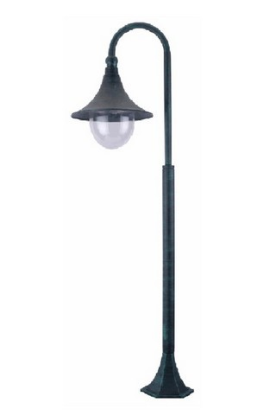
Уличные фонари  «Стрит 55 (d=300)» |  | 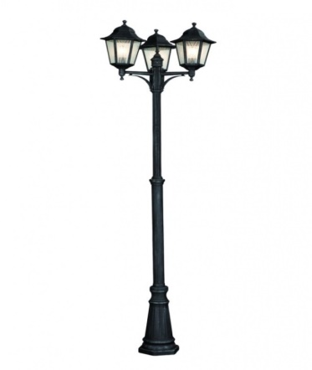
Установка урн |  | 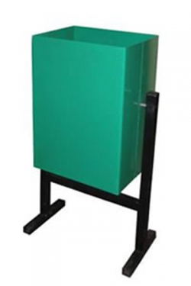
Урна металлическая
Урна для мусора уличная УК-1
Урна металлическая |  | 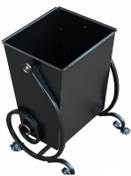
Оборудование для маломобильных групп населения
Пандус

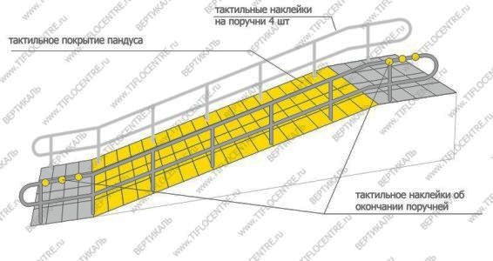
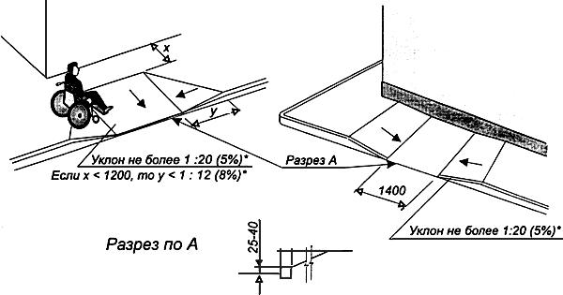
Установка тактильной плитки при съезде | 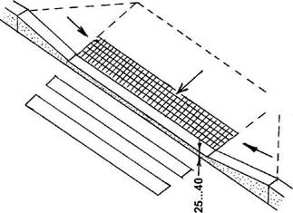
Съезд с бордюра СР-150-1 средняя часть - PRO REZINA. | 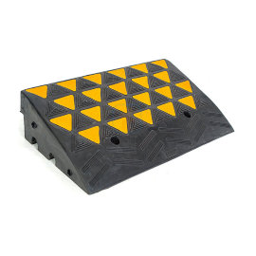
Устройство дорожек, проездов
Тротуарная плитка | 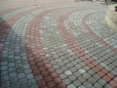
Дорожки из теннисита. | 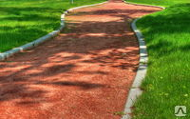
Дополнительный перечень работ
Озеленение

Береза | 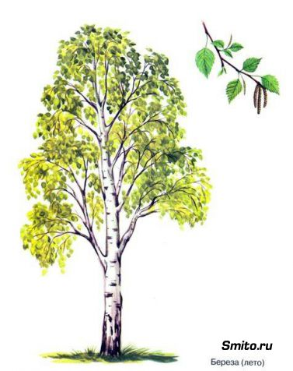
Туя низкорослая | 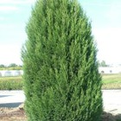
Самшит | 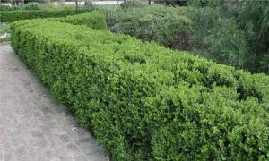
Можжевельник | 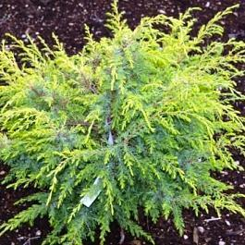
Площадки
Оборудование детских площадок
Песочница (Массив дерева, фанера) | 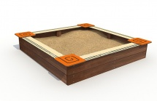
Песочница с крышей (Массив дерева, фанера) | 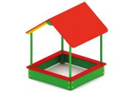
Карусель (Металл) | 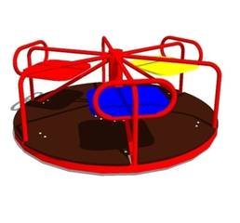
Качели на жесткой сцепке (Металл) | 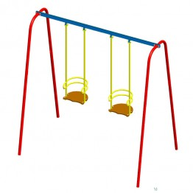
Качели -балансир, длина 2500 мм | 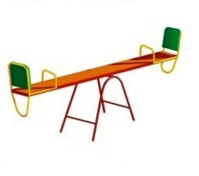
Детский игровой комплекс 5118 | 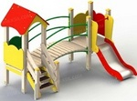
Игровой комплекс Romana 104.18.00 | 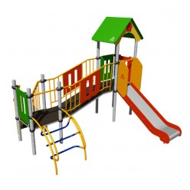
Оборудование спортивной площадки
Устройство полимерного покрытия «Эластур» спортивной площадки | 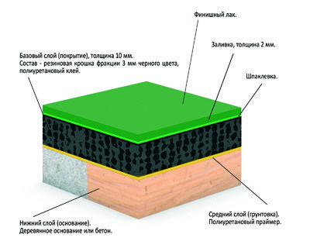
Гимнастический комплекс 0702 | 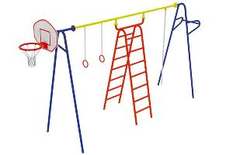
Уличный детский спортивный комплекс Kampfer Summer Games | 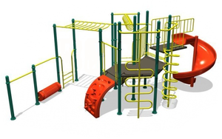
Спортивный тренажер | 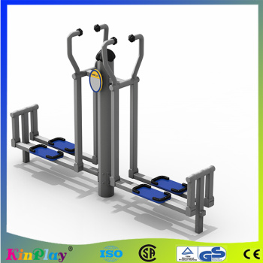
Тренажер для маломобильных групп населения 1 | 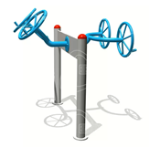
Тренажер для маломобильных групп населения 1 | 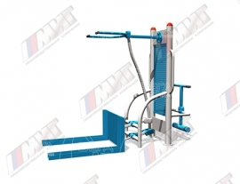
Обустройство площадок для отдыха
Беседка 1 | 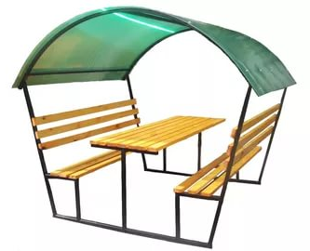
Беседка 2 | 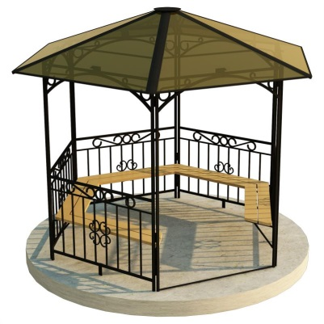
Малые архитектурные формы
Топиар-фигуры из искусственной травы
Декоративные габионы | 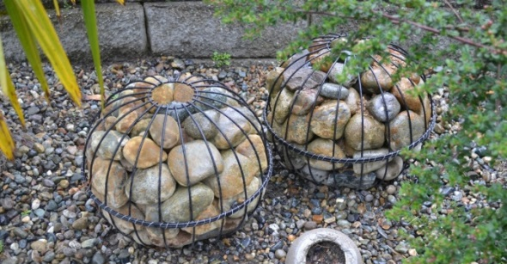  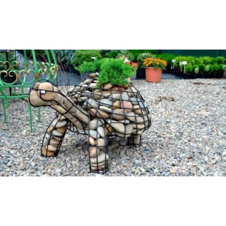
Вазоны для цветов | 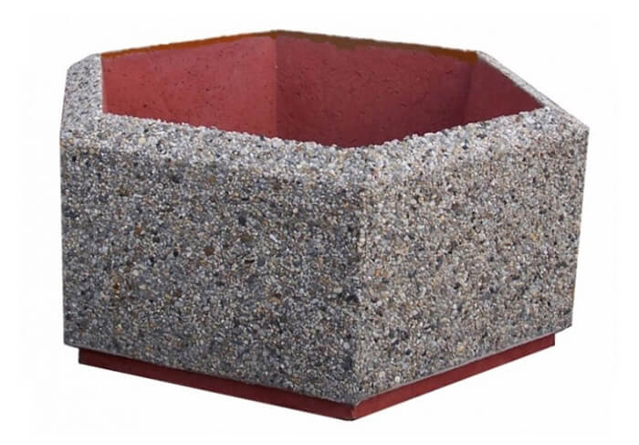  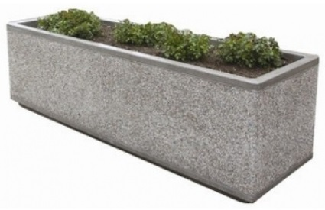
Обустройство ограждений
Ограждение металлическое решетчатое высотой 0,5 м | 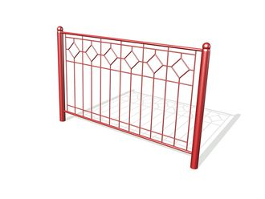
Ограждение детских площадок высотой 0,7 м | 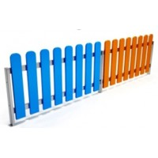
Ограждение металлическое высота до 07 м | 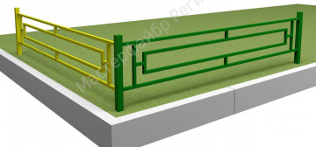

».
7. Раздел 6 муниципальной программы изложить в следующей редакции:

«Раздел 6. Этапы и сроки реализации муниципальной программы

Срок реализации Муниципальной программы устанавливается не позднее последнего года реализации федерального проекта «Формирование комфортной городской среды».

8. Приложение 9 к муниципальной программе «Мероприятия по инвентаризации уровня благоустройства индивидуальных жилых домов и земельных участков, предоставленных для их размещения, с заключением по результатам инвентаризации соглашений с собственниками (пользователями) указанных домов (земельных участков) об их благоустройстве не позднее 2020 года в соответствии с требованиями утвержденных в муниципальном образовании правил благоустройства» изложить в следующей редакции:

«Приложение 9 к муниципальной программе

ПОРЯДОК
ПРОВЕДЕНИЯ ИНВЕНТАРИЗАЦИИ УРОВНЯ БЛАГОУСТРОЙСТВА ИНДИВИДУАЛЬНЫХ ЖИЛЫХ ДОМОВ И ЗЕМЕЛЬНЫХ УЧАСТКОВ, ПРЕДОСТАВЛЕННЫХ ДЛЯ ИХ РАЗМЕЩЕНИЯ

1. Общие положения проведения инвентаризации
1.1. Настоящий Порядок регламентирует процедуры проведения инвентаризации уровня благоустройства индивидуальных жилых домов и земельных участков, предоставленных для их размещения. Определяет физическое состояние и необходимость благоустройства индивидуальных жилых домов и земельных участков, предоставленных для их размещения.
1.2. Инвентаризация уровня благоустройства индивидуальных жилых домов и земельных участков, предоставленных для их размещения, осуществляется администрацией Преградненского сельского поселения.
1.3. При проведении инвентаризации рекомендуется провести осмотр действующих и заброшенных пешеходных маршрутов, провести инвентаризацию бесхозяйных объектов.
1.4. Основными целями инвентаризации являются определение физического состояния уровня благоустройства индивидуальных жилых домов и земельных участков, предоставленных для их размещения, входящих в состав населенных пунктов с численностью населения свыше 1000 человек, для включения администрацией Преградненского сельского поселения в муниципальные программы, всех нуждающихся в благоустройстве территорий.
1.5. Инвентаризация осуществляется поэтапно и по месту нахождения объектов инвентаризации.
1.6. Инвентаризация уровня благоустройства индивидуальных жилых домов и земельных участков, предоставленных для их размещения, должна быть завершена в установленные сроки не позднее 1 января 2020года
1.7. По результатам инвентаризации администрацией Преградненского сельского поселения должны провести работы по заключению соглашений с собственниками (пользователями) указанных домов (собственниками (землепользователями) земельных участков) об их благоустройстве не позднее декабря 2020 года в соответствии с требованиями, утвержденными в муниципальном образовании правил благоустройства.

2. Инвентаризация
При проведении инвентаризации уровня благоустройства индивидуальных жилых домов и земельных участков, предоставленных для их размещения (далее - объекты инвентаризации), осуществляется:
выявление фактического наличия объектов инвентаризации, их характеристик и сопоставления последних с учетными данными;
формирование единой базы данных об установленном оборудовании на объектах инвентаризации;
определение технического состояния объектов инвентаризации и возможности их эксплуатации;
проведение визуального и функционального осмотра оборудования, расположенного на объектах инвентаризации, с целью оценки рабочего состояния, степени изношенности;
отражается наличие технической и организационной документации по соблюдению правил эксплуатации оборудования (паспорта, инструкции, журнала осмотров);
приведение учетных данных в соответствие с фактическими параметрами объектов инвентаризации;
выявление собственников (владельцев) объектов инвентаризации и пользователей;
выявление юридических лиц, индивидуальных предпринимателей, эксплуатирующих объекты инвентаризации (при необходимости).

3. Порядок оформления результатов инвентаризации
По результатам проведенной инвентаризации объектов оформляется паспорт инвентаризации, в соответствии с требованиями Порядка установленного Государственной программой, и содержащий инвентаризационные данные о территории и расположенных на ней элементах (паспорт благоустройства территорий). При изменении характеристик территории и расположенных на ней элементов администрацией Преградненского сельского поселения обеспечивается внесение информации о таких изменениях в указанный Паспорт, утвердив изменения в установленном порядке.

4. Мероприятия, проводимые по результатам инвентаризации
4.1. По результатам инвентаризации проводятся следующие мероприятия:
формируется адресный перечень объектов недвижимого имущества (включая объекты незавершенного строительства) и земельных участков, находящихся в собственности (пользовании) юридических лиц и индивидуальных предпринимателей, которые подлежат благоустройству не позднее последнего года реализации федерального проекта за счет средств указанных лиц в соответствии с заключенными соглашениями с органами местного самоуправления;
формируются соглашения по форме, утвержденной администрацией Преградненского сельского поселения в установленном порядке, для заключения с собственниками (пользователями) индивидуальных жилых домов и земельных участков, предоставленных для их размещения, об их благоустройстве не позднее последнего года реализации федерального проекта в соответствии с требованиями, утвержденными в муниципальном образовании правил благоустройства.
4.2. По итогам инвентаризации администрацией муниципального образования составляется Паспорт благоустройства территории населенного пункта (далее - Паспорт ТНП) в соответствии с требованиями Порядка установленного Государственной программой.
4.3. Паспорт ТНП подлежит обязательной ежегодной актуализации администрацией муниципального образования не позднее 1 марта следующего года с учетом изменений благоустройства территорий, произошедших в предыдущем году.».

9. Обнародовать настоящее постановление путем вывешивания на информационном стенде Преградненского сельского поселения по адресу: ул. Советская, 66; в помещениях почтового отделения ст. Преградной по адресу: ул. Голоколосовой 41, центральной районной библиотеки по адресу: ул. Советская, 66 и на официальном сайте поселения: pregradnaya.ru.
10. Настоящее постановление вступает в силу с момента обнародования.
11. Контроль за исполнением настоящего постановления оставляю за собой.

Глава администрации
Преградненского сельского поселения С.В. Корнев

